«ТЕРРОРИЗМ –
ҺӘРВАКЫТ УЯУ БУЛ!»
әңгәмә
максат:
- Һәрвакыт уяу булырга. Таныш булмаган кешеләр, аларның үз-үзләрен дөрес тотмау күренешен күрсәгез әти-әниләргә, укытучыларга, тәртип саклау органнарына хәбәр итегез.
- Очраган сумка, пакет, чемодан, портфель күрсәгез кулыгызга алырга кирәкми.
- Үз көчегез белән күңелегезгә сәер булып тоелган әйберләрне зарарсызландырырга тырышмагыз. Бу бик куркыныч!
- Тиз генә куркыныч зонадан чыгып китү ягын карагыз.
Террористик акт башкарылган очракта, Сезгә зыян килмәсә, башкаларга булышырга тырышгыз. Илдэ, ботендоньядаарабыздаусалниятлекешелэр саны елдан-ел арта бара. Аларны начаргамәлләреаркасындабергаепсезләр, бәхетсезлек очракларына дучар булып, хәтсез зыян күрәләр, мондый күренешләр вакытында кайберләренең сәламәтлегенә зыян килә, хәтта гомерләре дә өзелэ.
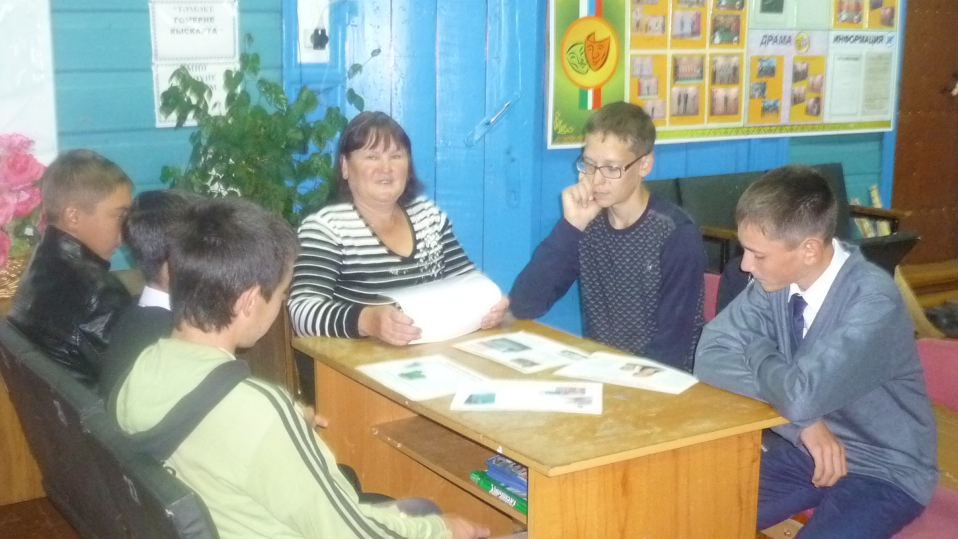
«Терроризм –
һәрвакыт уяу бул!»
әңгәмә
Мирҗәм авыл клубы
1 сентябрь 2015

